¿Puedo enviar iMessages con mi eSIM?
Sí, puedes enviar iMessages con tu eSIM. Recuerda que podrías tener que restablecer iMessages después de instalarla. Sigue estos pasos:

1. Ve a Ajustes en tu dispositivo.

2. Ve a Mensajes.
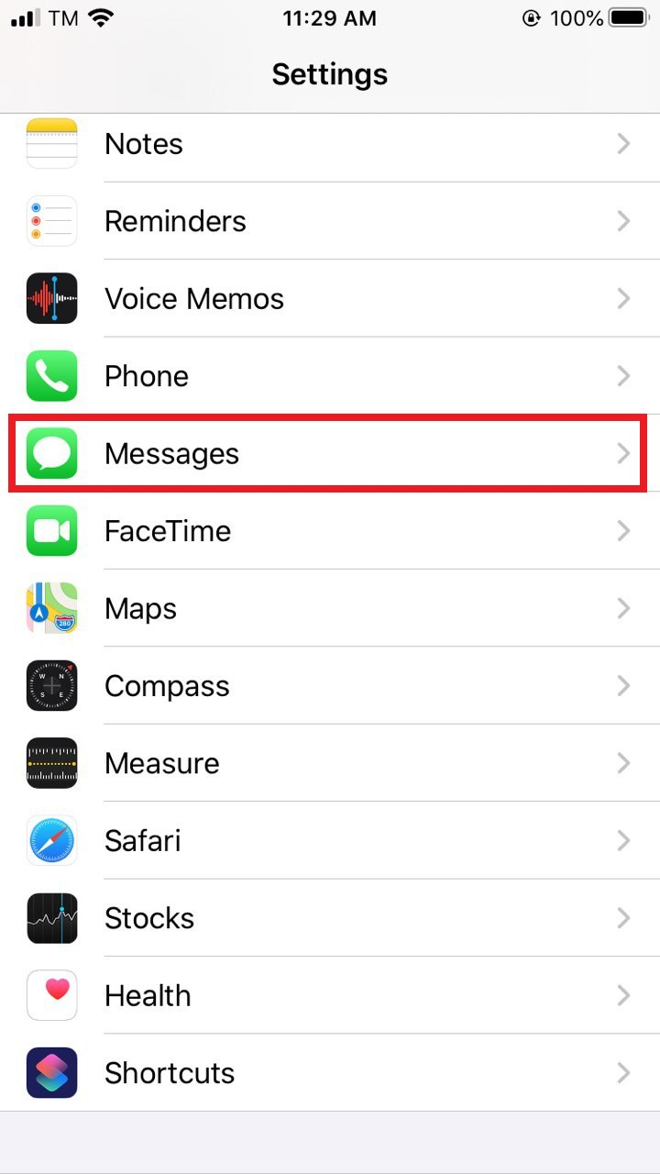
3. Desactiva iMessages.
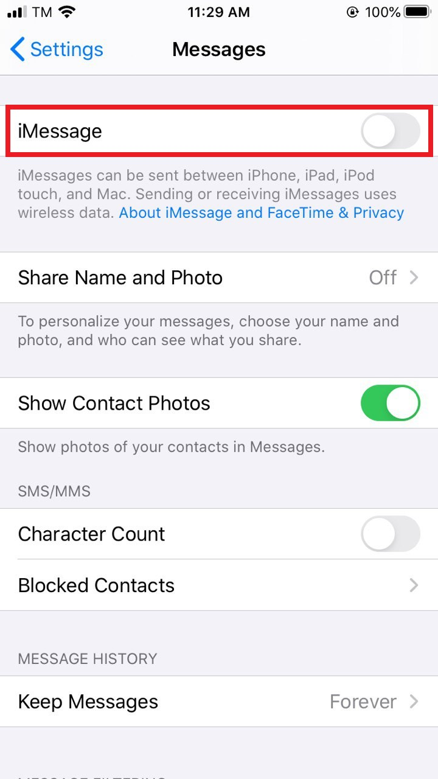
4. Vuelve a activar iMessages.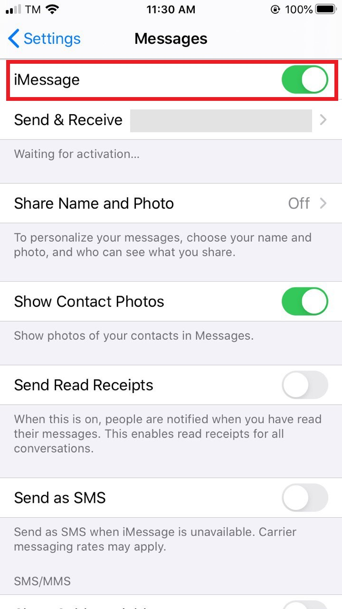
5. Selecciona "Introducir mensajes manualmente". 6. Pulsa "Enviar y recibir".
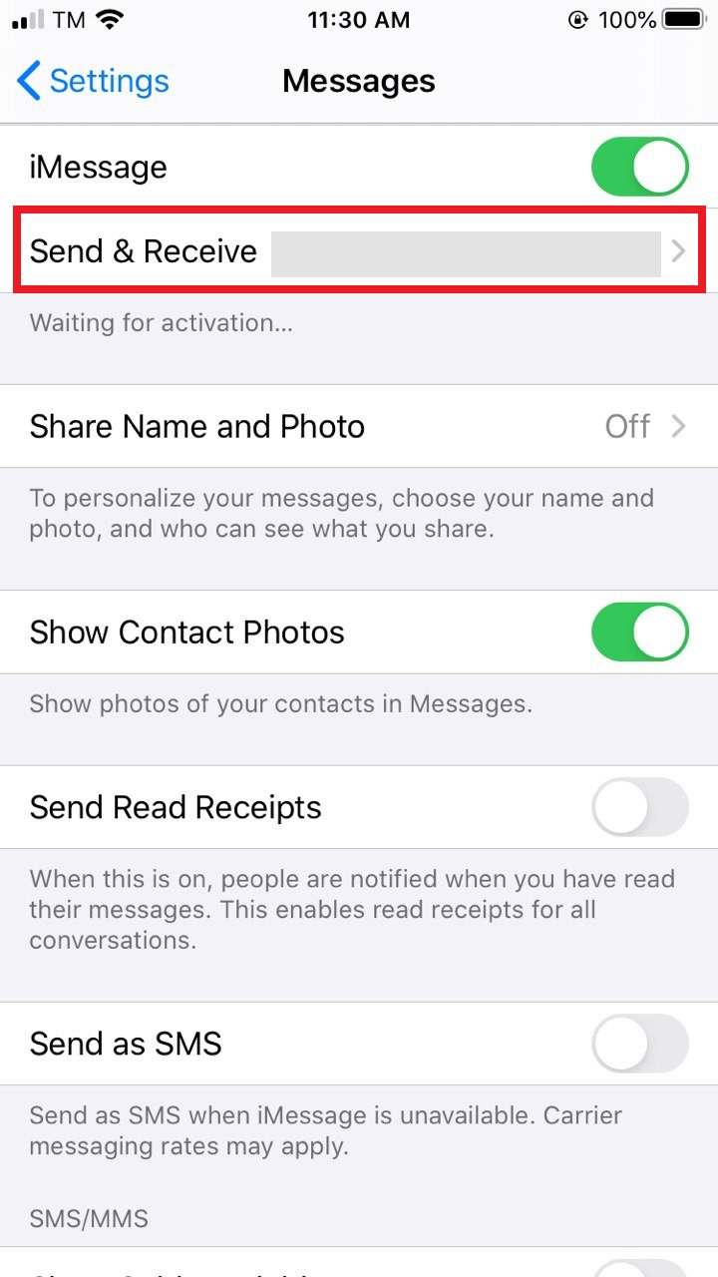
7. Desmarca tu número de teléfono y asegúrate de que tu correo electrónico esté seleccionado. Esto te permitirá enviar y recibir iMessages usando solo tu conexión de datos.
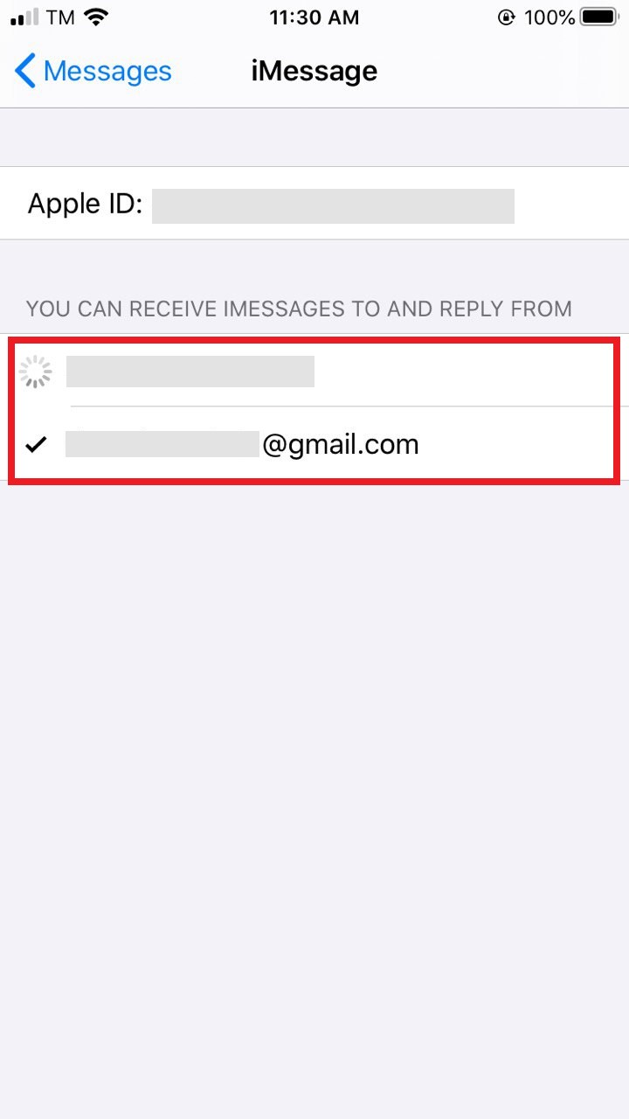
Cuando ya no necesites tu eSIM y quieras volver a tu SIM principal, puedes seguir estos pasos: Ajustes > Mensajes > Enviar y recibir y, a continuación, vuelve a comprobar tu número de teléfono.

